Mind –карты как средство повышения мотивации к обучению.

Алешкина Людмила Феодосьевна,
преподаватель спецдисциплин
e-mail: ludaalechkina@yandex.ru

Государственное автономное профессиональное
образовательное учреждение Чувашской Республики
«Чебоксарский техникум транспортных и строительных технологий»
Министерства образования и молодежной политики Чувашской Республики

В наше время, время огромных потоков информации, одной из самых сложных задач является обработка информации. Необходимо прочитать большое количество текстового материала, запомнить все. Но каждый студент по-разному усваивает информацию. Например, одному студенту легче понять и запомнить, другому студенту гораздо проще дается усвоение информации, которую он видит и рисует. Опыт моей работы показывает, что чаще в преподаваемых мною группах встречаются визуалы. С учетом этого, мною для повышения эффективности проводимых уроков , качества обучения и как средство повышения мотивации к обучению, используется технология составления Mind-карт.
За пять лет работы с Mind – картами, я внесла множество новшеств в данную технологию. Я поняла, что основой карт является переработка текстового материала в интеллект рисунки, текстовые и знаковые ребусы. Не и это не каждому студенту дается. Чтобы усвоить материал по деталям машин, мне приходилось придумывать все новые и новые технологии, т.е. модернизировать Mind-карты.
Одним направлением этих карт стала игровая форма Mind-карт. На формат А4 в произвольной форме набрасывались рисунки по данной теме, студент вырезал и клеил рисунки на карту. В ходе данной технологии студент визуально изучал детали машин, находил им место на нарисованной им карте.( Например: сварные стыковые соединения, рядом с названием должен быть соответствующий вырезанный им рисунок). Mind-карты получаются насыщенными рисунками, текстовой информацией по данной теме. [Приложение, рис.2]
Другим направлением Mind-карт стали электронные карты. Студенты, освоив программу онлайн - сервиса cacoo.com. по составлению Mind-карт, стали рисовать интеллект карты на компьютере и таким образом изучали детали машин. [Приложение, рис.3]
Каковы достоинства Mind-карт?
В процессе создания карт, в них можно вносить изменения, дополнять своими мыслями, рисунками. Чем больше над ней работает студент, тем больше информации и рисунков появляется на карте, она постепенно разрастается и становится все лучше и лучше. Это настоящая творческая, а вместе с тем и познавательная работа.
Наглядность применения Mind-карт позволяет использовать их в обучении: 1) для создания ясных и понятных конспектов лекций, параграфов учебника. 2) Для написания рефератов, курсовых проектов, дипломов. 3) При анализе, для того, чтобы разложить мысли по полочкам. 4) При запоминании: для того, чтобы карта отложилась в долговременной памяти, необходимо ее повторить несколько раз. Повторение подразумевает, что вы пробуете по памяти воссоздать карту, и лишь потом сравниваете то, что вы вспомнили с оригиналом.
Карта должна строиться на ассоциациях. Например: красивый - бабочка, ключевой - ключ, собственный - отпечаток пальца, пружина растяжения - пружина двери, пружина кручения - прищепка и т.д. Каждый студент одно и то же понятие ассоциирует по разному и это отражается в его рисунках на карте. Некоторые карты получаются как произведения искусств. Студенты ими дорожат, так как в них их душа, мысли.
Применение Mind-карт не требует больших материально-технических ресурсов: цветные карандаши, фломастеры, бумага А4. Более сложные карты могут составляться при помощи онлайн - сервиса cacoo.com.
Рассмотрим технологию составления Mind-карт на примере урока дисциплины «Техническая механика» в группе СПО по теме «Подшипники скольжения» [Приложение, рис.1]
Цель урока: изучить подшипники скольжения, их назначение, применение, виды и типы, создать условия для формирования у студентов практических навыков: воспитывать интерес к предмету; улучшить память обучающихся; развить более эффективное мышление обучающихся; развить творческие способности; научить обучающихся более эффективно планировать; расставлять более четкие приоритеты; развивать мышление с использованием творческого и интеллектуального потенциала при составлении карты; видеть цель, группируя и систематизируя все свои задачи, расставлять приоритеты;
Задачи урока:
1.Познавательные: изучить устройство и принципы работы подшипников, развивать мыслительную деятельность при составлении Mind –карт.
2.Развивающие: Способствовать развитию: умения анализировать, развивать мышление с использованием творческого и интеллектуального потенциала при составлении карты; умения выражать рисунками результаты собственной мыслительной деятельности.
3.Воспитательные: пробуждение познавательного интереса к предмету, развитие способности к сотрудничеству, работе в коллективе;
Ход урока:
- Организационный момент -5 мин.
- Этапы составления Mind-карт - 80 мин.
Этап 1-й: Выбор темы-5 мин.
На этом этапе – обучающиеся создают на листе формата А3 центральный образ «Подшипники скольжения.» .Центральный образ создается либо рисунком, либо текстом.
Этап 2-й: Индивидуальная мозговая атака-25 мин.
Каждый самостоятельно размышляет над темой. По традиции – вначале «извержение идей». Все что приходит в голову набрасываем на черновике в виде плана: назначение подшипников, виды - по направлению нагрузок (радиальные и упорные) с условными обозначениями, типы (гидродинамические, гидростатические, с воздушной смазкой), достоинства, недостатки, виды и назначение вкладышей, материалы вкладышей. Затем размещаем понятия, рисунки и ассоциации на карте в радиальной форме.
Этап 3-й: Составление коллективной интеллект-карты-25 мин.
Затем формируем группы по 5 человек. Используя свои карты, созданные на этапе №2, создают общую интеллект-карту. Самое главное на этом этапе: Записать на общей карте все идеи, которые есть на индивидуальных картах! Здесь же можно согласовать цвета, символы, которые будут использоваться в общей карте. В результате мы получаем большую карту, которая объединяет идеи каждого из участников. Если по ходу рисования возникают новые идеи, то их можно тут же дописать, дорисовать, доклеить.
Этап 4-й: Вторая редакция-15 мин.
На этапе 4 каждый обучающийся уже имеет в качестве материала свою карту и групповую и создает на их основе еще раз коллективную карту, обобщая в ней свои идеи и мысли по поводу обсуждаемой темы. Особое внимание студенты уделяют при выполнении карты - ассоциативным рисункам. Чем больше ассоциативных рисунков, тем интереснее карта и лучше запоминаются термины.
Этап 5: Анализ и принятие решения-10 мин
Карта соберет всю информацию в таком виде, что ее можно будет обозреть одним взглядом, и с ней удобно будет работать каждому обучающемуся.

ПРИЛОЖЕНИЕ

Рис. 1 Mind –карта по теме: « Подшипники скольжения и качения»

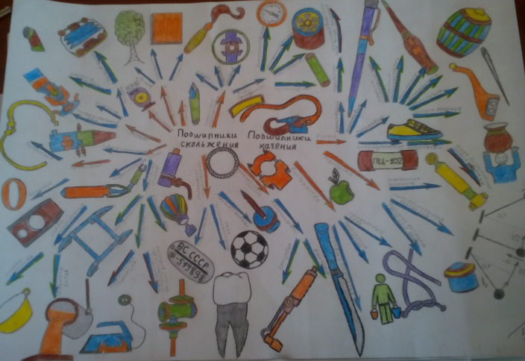

Рис. 2 Mind –карта по теме: «Редуктор»

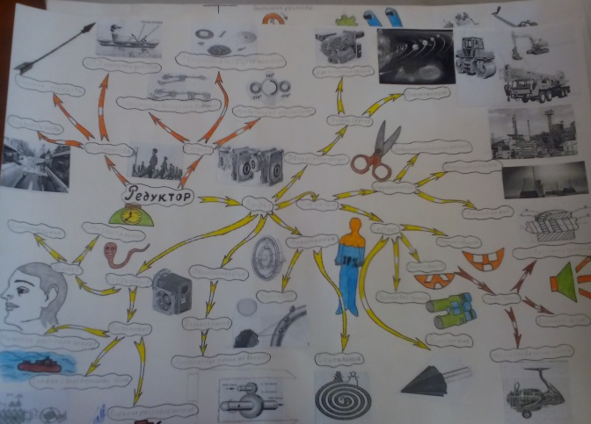

Рис. 3 Mind –карта по теме: «Разъемные соединения»

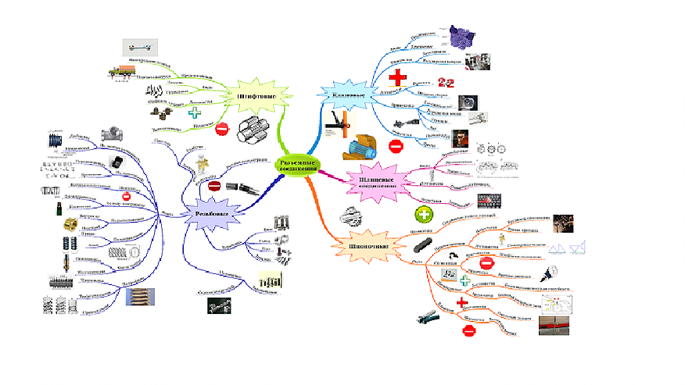

Рис. 4 Mind –карта по теме: «Винт гайка»

